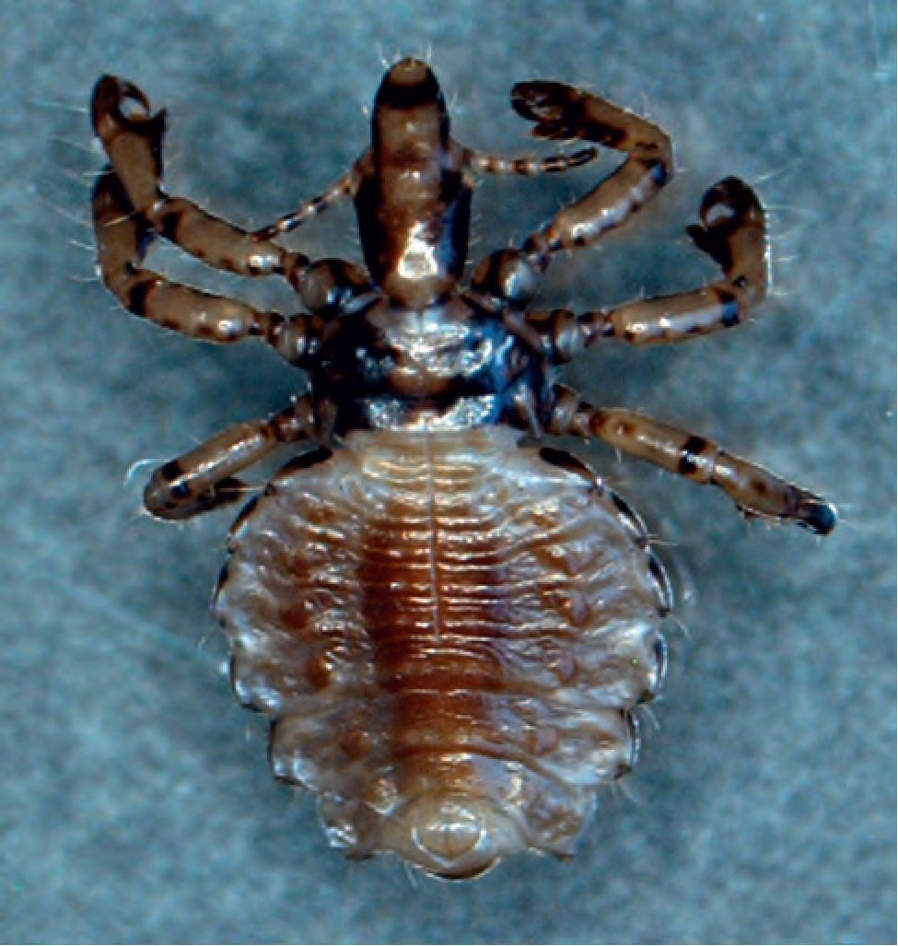
Wszechświat, t. 115, nr 7—9/2014
ARTYKUŁY
197

Ludzkie wszy
Monika Żelazowska (Kraków)
Wszy (Anoplura lub Siphunculata) są owadami,
które odżywiają się krwią pobieraną bezpośrednio
z naczyń krwionośnych ssaków. Wraz z wszołami
(Mallophaga) wliczane są przez niektórych badaczy
do rzędu Phthiraptera. Analizy filogenetyczne, m.in.
na podstawie sekwencji 18S rDNA, wykazały jednak,
że Phthiraptera nie są grupą monofiletyczną, gdyż po-
chodzą z kilku linii ewolucyjnych. Wszy pojawiły się
prawdopodobnie w późnej kredzie (około 77 mln. lat
temu). Szacuje się, że około 65 mln lat temu rozpoczę-
ła się kolonizacja różnych ssaków i pojawianie się oraz
rozprzestrzenianie się wraz z nimi nowych gatunków
wszy. Z zapisu geologicznego znane są tylko dwa ga-
tunki: Megamenopon rasnitsyni znaleziony w łupkach
pochodzących z terenów Syberii (datowany na około
140 mln. lat) i Saurodectes vrsanskyi znaleziony w ole-
jach łupkowych (powstałych około 44,3 - 0,4 mln. lat
temu). Wśród wszy związanych z człowiekiem jedyny
wyjątek stanowią zmumifikowane jaja wszy ludzkiej
głowowej (gnidy) i szczątki wszy łonowych (mendy),
które znajdowane są w mumiach.
Ryc. 1. Samiec wszy świńskiej Haematopinus suis. Fotografowała Mgr
Magdalena Dudziak, Zakład Entomologii, Instytut Zoologii UJ.
Bezpośredni przodkowie wszołów i wszy byli spo-
krewnieni z owadami z rzędu gryzków (Psocoptera).
Były to owady oportunistycznie związane z gniazdami
ptaków i ssaków, które stanowiły dla nich przyjazne
środowiska, bogate w nieograniczone zapasy poży-
wienia (grzyby, odchody zawierające szczątki orga-
niczne, złuszczony naskórek, sierść i pióra). Posiłek,
który zawierał dodatkowo krew, okazał się być bar-
dziej treściwy (ze względu na substancje odżywcze)
i łatwo dostępny. Spowodowało to, że przodkowie
wszołów i wszy przystosowali się do życia na cie-
le gospodarzy gniazd oraz do odżywiania się ich
złuszczonym naskórkiem i krwią. Z biegiem czasu
narządy gębowe przodków wszy przekształciły się
z gryzących w kłująco-ssące, a one same stały się
hematofagami nierozłącznie związanymi ze swoimi
gospodarzami. W tym miejscu należy wspomnieć, że
współcześnie żyjące wszoły, które odżywiają się
krwią (np. z podrzędu Rhynchophthirina - żyją na
skórze guźca, świni z rodzaju Potamochoerus sp.
oraz słonia) dostęp do pokarmu uzyskują w inny spo-
sób niż wszy. Nagryzają skórę powodując powstawa-
nie wybroczyn krwi. Wszystkie wszy żyją gromadnie
i nie tworzą społeczeństw. Związek ze ssakami ma
odzwierciedlenie w licznych cechach tych owadów.
Wszy mają odnóża czepne umożliwiające przy-
czepianie się do włosów. Są wrażliwe na temperaturę
ciała. Wykazano, że prawie natychmiast po śmierci
opuszczają zwłoki, aby znaleźć następnego gospoda-
rza, w przeciwnym razie same szybko giną. Są spłasz-
czone grzbieto-brzusznie, ślepe i mają krótkie czułki.
Wykazują jednak dodatnią fototaksję, ale tylko wte-
dy, gdy ze światłem nie jest związana wysoka tempe-
ratura i susza. Wiedzione zapachem chętnie podąża-
ją do miejsc, w których znajdują się lub znajdowały
się inne osobniki lub odchody. Zapachy odbierane są
przez chemoreceptory znajdujące się w ścianie cia-
ła. Zawiera ona także termoreceptory i higrorecepto-
ry, zgrupowane w postaci narządów kłębuszkowych
(sensille). Współcześnie żyjące wszy, podobnie jak
wszoły, nie mają skrzydeł i nie latają. Do przemiesz-
czania się na duże odległości wykorzystują muchy
narzępikowate (Hippoboscidae), przyczepiając się
do włosków na ich ciele podróżują „autostopem na
gapę”. Samice wszy ludzkich nie mają w układzie
rozrodczym spermateki - struktury, która służy do
magazynowania nasienia zebranego w czasie kopu-
lacji, dlatego muszą często kopulować. Samce tego
gatunku są więc bardzo płodne, produkują i maga-
zynują tyle nasienia, że wystarcza go, by zapłodnić

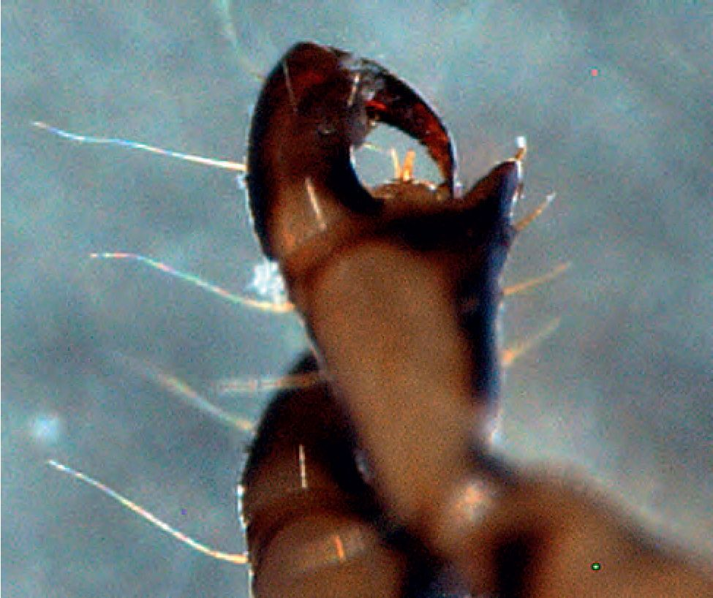
198
ARTYKUŁY
Wszechświat, t. 115, nr 7—9/2014
jedną porcją nawet 10-18 samic. Samice wszy łono-
wych mają spermatekę i żyją w grupach niezbyt licz-
nych w osobniki.
Fascynującym zagadnieniem i przydatnym narzę-
dziem w badaniach wszy i ich ewolucji okazały się
być analizy mikroorganizmów endosymbiotycznych.
Mikroorganizmami tymi są obligatoryjne bakterie
„Candidatus Riesia pediculicola” z grupy Enterobac-
teriaceae, które zasiedlają bakteriomy. Bakteriomy są
to narządy zbudowane z komórek (bakteriocytów).
w których cytoplazmie znajdują się symbiotyczne
mikroorganizmy. Badania wykazały. że po pobraniu
przez owada krwi o zmienionym składzie. symbion-
ty te giną. To z kolei skutkuje śmiercią owada. Dla-
tego wszy związane z jednym gatunkiem ssaka nie
mogą żyć na ciele gatunku, którego krew różni się
składem od krwi właściwego dla nich gospodarza.
Mikroorganizmy symbiotyczne są przekazywane
z pokolenia na pokolenie na drodze transowarialnej.
czyli w wyniku infekcji żeńskich komórek rozrod-
czych owada. W ciele dojrzewających płciowo samic
Ryc. 2. Odnóże czepne wszy świńskiej Haematopinus suis. Fotografowa-
ła Mgr Magdalena Dudziak, Zakład Entomologii, Instytut Zoologii UJ.
i dojrzałych płciowo samców wszy ludzkiej endo-
symbionty zgromadzone są w otoczonym mięśniami
uwypukleniu jelita środkowego (w tzw. dysku żołąd-
kowym) położonym po jego brzusznej stronie. Dysk
ten złożony jest z 10-16 komór, w których znajdują
się mikroorganizmy zanurzone w syncytium nieza-
wierającym jąder komórkowych. Syncytium to po-
wstaje w wyniku połączenia się błon komórkowych
bakteriocytów. W pełni uformowany dysk żołądkowy
nie jest połączony ze światłem jelita owada. Podczas
ostatniego linienia larw żeńskich komory łączą się,
endosymbionty wyrzucane są z dysku żołądkowego
skurczem jego mięśni i wędrują po powierzchni jeli-
ta do jajowodów. W ciele dojrzałych płciowo samic
mikroorganizmy zasiedlają bakteriomy zlokalizowa-
ne w ampullach znajdujących się w szczytowych czę-
ściach jajowodów bocznych. Z bakteriomami wszy
ludzkich związany jest też inny mikroorganizm. Jest
nim y-proteobakteria z rodziny Enterobacteriaceae.
Badania 16S rRNA wchodzącego w skład małej pod-
jednostki rybosomu bakterii związanej z bakterioma-
mi wszy wykazały, że jest ona spokrewniona z mi-
kroorganizmem Arsenophonus nasoniae (związanym
z pasożytniczymi osami), jednak różni się w więcej
niż 10% od 16S rRNA tej bakterii.
Badania molekularne ludzkich wszy są przydatne
w określaniu zdarzeń, które miały miejsce w ewolucji
człowieka rozumnego (Homo sapiens), ale które nie
znajdują dostatecznego odzwierciedlenia w szcząt-
kach kopalnych. Z H. sapiens związana jest historia
ewolucyjna dwóch gatunków. Są to: wesz ludzka
(Pediculus humanus L.) i wesz łonowa (Pthirus pu-
bis L.). Wesz ludzka jest spokrewniona z gatunkiem
Pediculus schaeffi, który żyje na owłosionej skó-
rze szympansów. Badania mitochondrialnego DNA
(mtDNA) wskazują, że gatunki P humanus i P. scha-
effi pojawiły się około 5,6 mln. lat temu.
Wesz łonowa pojawiła się i związała się z przod-
kiem człowieka prawdopodobnie około 3 mln. lat
temu. Jest spokrewniona z gatunkiem Pthirus goril-
lae żyjącym na owłosionej skórze goryli. Przypusz-
cza się, że do pojawienia się wszy łonowych mogły
przyczynić się polowania na te naczelne oraz wkrada-
nie się i zagarnianie ich gniazd przez przodków czło-
wieka. Rozprzestrzenianie tych wszy wśród populacji
pradziejowych związane było z czynnościami sek-
sualnymi oraz ze świadczonymi sobie nawzajem w
stadzie zabiegami pielęgnacyjnymi. Obecnie wesz ło-
nowa jest gatunkiem, który zanika. Jej środowiskiem
życia jest owłosiona skóra ciała, włosy porastające
klatkę piersiową, ramiona i nogi, brodę, rzęsy i brwi
(także noworodków i dzieci) oraz włosy porastające
okolice zewnętrznych narządów płciowych.
W obrębie gatunku P humanus wyodrębnia się
trzy podgatunki. Są to wesz głowowa (Pediculus
humanus capitis), wesz odzieżowa (Pediculus hum-
anus humanus), i P humanus mjobergi. P humanus
mjobergi żyje na ciele naczelnych z rodziny płak-
sowatych (Cebidae) z Ameryki Południowej. Wszy
ludzkie przywędrowały na ten kontynent podczas mi-
gracji ich żywicieli.
Wesz głowowa żyje i składa jaja na owłosionej
skórze mózgoczaszki, przyklejając je do włosów;
wesz odzieżowa żyje i składa jaja na ubraniu oraz
rzadko pobiera krew. Wesz głowowa często pobie-
ra krew i jest bardziej wrażliwa na zmiany tempe-
ratury otoczenia. Jaja wszy głowowej są odporne

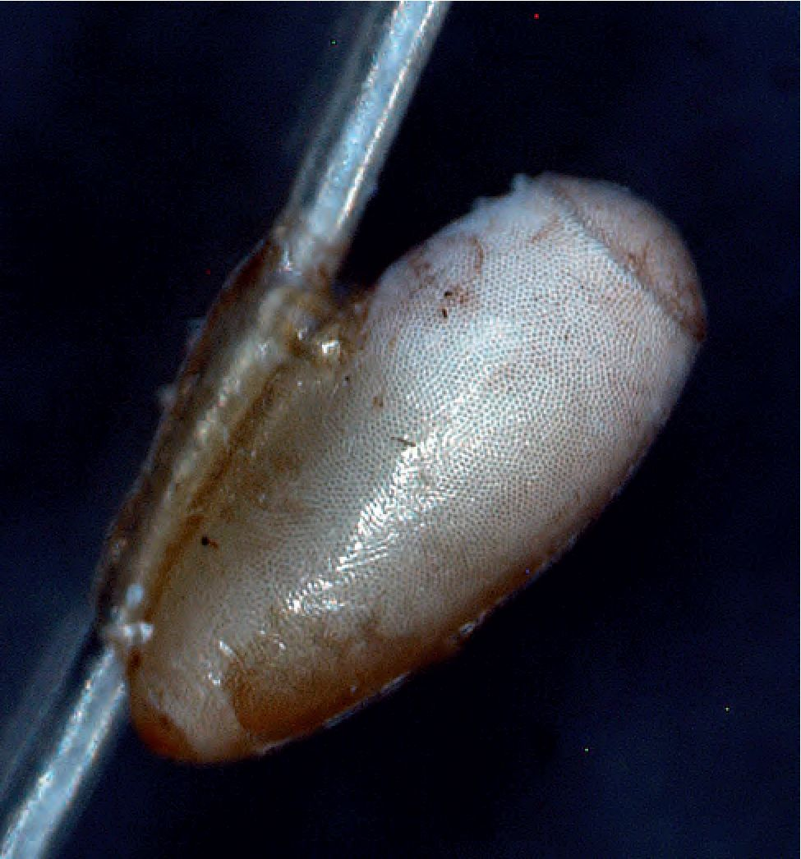
Wszechświat, t. 115, nr 7—9/2014
ARTYKUŁY
199
na działanie niekorzystnych warunków środowiska
i mogą przez krótki czas przeżyć nawet bardzo niskie
oraz wysokie temperatury, nie szkodzi im też krótko-
trwałe zatapianie.
Ryc. 3. Jajo wszy świńskiej Haematopinus suis przyklejone do włosa świ-
ni. Fotografowała Mgr Magdalena Dudziak, Zakład Entomologii, Instytut
Zoologii UJ.
Duża zmienność genetyczna współcześnie żyją-
cych wszy ludzkich pochodzących z Afryki i zegar
molekularny wskazują, że wesz głowowa i odzie-
żowa pochodzą z tego kontynentu. Wesz odzieżowa
pojawiła się prawdopodobnie zaraz po tym, jak czło-
wiek nauczył się tworzyć i szyć odzież. Zdarzenie to
datuje się na około 72 ± 42 tys. lat temu lub nawet
na 107 tys. lat. Strój był bardzo istotną innowacją,
zarówno dla człowieka, jak i dla wszy. Z jednej stro-
ny spowodował kolonizację całej planety przez czło-
wieka, zaś z drugiej strony dał szansę wszy ludzkiej
na pobieranie pokarmu z naczyń krwionośnych na
powierzchni całego ciała człowieka. Ekspansja wszy
odzieżowej poza kontynent afrykański następowała
wraz z migracją H. sapiens do regionów o chłodnym
klimacie. Żyjący na nowych terenach neandertalczy-
cy okrywali swe ciała już znacznie wcześniej, ale nie
potrafili szyć dla siebie ubrań.
Dominującym obecnie nurtem w badaniach wszy
są molekularne analizy genomu owadów połączone
z danymi epidemiologicznymi. Gospodarzami wszy
odzieżowej są osoby o zaniedbanej higienie ciała, ży-
jące poza społeczeństwem i pozbawione lub unikają-
ce jego opieki. Masowe pojawianie się wszy odzie-
żowej w czasie klęsk żywiołowych i wojen kończy
się zawsze występowaniem epidemii chorób i dużą
śmiertelnością. Przymusowe stłoczenie ludzi w jed-
nym miejscu powoduje, że wszy odzieżowe, które
same łatwo zarażają się mikroorganizmami chorobo-
twórczymi od swoich gospodarzy, chorują i roznoszą
choroby. W odróżnieniu od wszy odzieżowej, wesz
głowowa nie choruje w wyniku zarażenia się mi-
krooorganizmami chorobotwórczymi, jednak często
i chętnie migruje z głowy na głowę (np. podczas za-
baw i wspólnego leżakowania dzieci), pobierając tak-
że krew od osób dbających o higienę. Istnieje więc
ryzyko, że podczas pobierania pokarmu wszy głowo-
we mogą przypadkowo przenosić w przewodzie po-
karmowym niebezpieczne dla zdrowia mikroorgani-
zmy. Warto pamiętać też, że ssaki naczelne kontrolują
poziom zawszenia osobników w stadach wzajemnie
iskając się.
Badania polegające na podaniu do wyssania wszom
głowowym i odzieżowym krwi zawierającej bakterie
Escherichia coli i Staphylococcus aureus wykazały,
że komórki układu odpornościowego (hemocyty)
wszy głowowej są bardziej aktywne od komórek
wszy odzieżowej. Komórki te chętniej fagocytowa-
ły gronkowca Staphylococcus niż Escherichia. Inne
badania wskazują, że w ostatnim stadium larwalnym
wszy odzieżowej komórki układu odpornościowe-
go też są bardzo aktywne i fagocytują nawet bakte-
rie symbiotyczne owada. Proces ten obserwowano
w warunkach fizjologicznych, gdy endosymbionty
opuszczają dysk żołądkowy i rozpoczynają wędrów-
kę do jajowodów. Dlaczego w ciele dojrzałej płciowo
samicy układ odpornościowy jest mniej wrażliwy?
Nadwrażliwy układ odpornościowy nie jest jej po
prostu potrzebny, gdyż odżywia się sterylną w wa-
runkach fizjologicznych krwią. Badania molekularne
wykazały, że cały genom wszy odzieżowej, pomimo
że zawiera około 10 tys. genów, jest najmniejszym
z poznanych genomów owadów (108 Mb). Uważa
się także, że liczba genów związanych z odpornością
jest niewielka. Badania jądrowych sekwencji mi-
krosatelitarnych wykazały, że wśród współczesnych
wszy ludzkich dominuje chów wsobny, istnieją izo-
lowane geograficznie populacje i dochodzi tylko do
niewielkiego przepływu genów. Pomimo tego wszy
głowowe rozwinęły wysoką oporność na chemiczne
insektycydy. Podłoże tej oporności mogą stanowić
odmienne allele zawarte w ich genomach.
Niektóre osoby pokłute przez wszy odzieżowe są
uczulone na wydzieliny, wymiociny i odchody owa-
dów. Powoduje to mimowolne drapanie się, rozgnia-
tanie ich ciał oraz przypadkowe wcieranie szczątków
w skórę. Sprzyja to rozprzestrzenianiu się zakażenia w
przypadku pokłucia przez chore owady. Najgroźniej-
szym dla człowieka mikroorganizmem, który zabija

200
ARTYKUŁY
Wszechświat, t. 115, nr 7—9/2014
też wszy odzieżowe, jest wewnątrzkomórkowa a-pro-
teobakteria Rickettsia prowazekii powodująca dur
plamisty (tyfus plamisty). Szczepionka przeciw
tej chorobie powstała między innymi dzięki pra-
cy mieszkającego w naszym kraju i działającego
w pierwszej połowie XX wieku Rudolfa Weigla.
Wszy odzieżowe przenoszą ponadto dwie inne bak-
terie wewnątrzkomórkowe. Są to a-proteobakteria
Bartonella quintana i krętek Borrelia recurrentis.
Obie bakterie powodują groźne choroby człowie-
ka, takie jak gorączka okopowa i dur powrotny. Ge-
nom tych bakterii, podobnie jak genom Rickettsia,
jest zredukowany. Bakterie te z trudem adaptują się
w nowych, odmiennych od naturalnego środowiskach
i nie dają się łatwo hodować na pożywkach laborato-
ryjnych. Redukcja genomów jest przystosowaniem
do wewnątrzkomórkowego trybu życia. We wnętrzu
komórek nie są one narażone na wymianę genów
z innymi bakteriami.
Badania molekularne genomu Rickettsia wskazu-
ją na istnienie bliskiego związku filogenetycznego
pomiędzy rybosomowymi białkami bakterii i rybo-
somowymi białkami mitochondriów. Do niedawna
uważano, że wszystkie mitochondria pochodzą od
endosymbiotycznych proto-Rickettsiales i pojawiły
się niedługo po powstaniu komórki eukariotycznej.
Sądzono, że Rickettsiae i mitochondria miały jedne-
go bezpośredniego przodka, który początkowo żył
w komórce eukariotycznej. Porównanie wyników
badań chimeryzmu, które dotyczyły mitochondriów,
z wynikami badań mtDNA wiciowców Reclinomonas
americana, drożdży Saccharomyces cerevisiae, czło-
wieka oraz wszy odzieżowych wykazało, że mtDNA
tych organizmów ma strukturę mozaikową. Badania
te wskazują też, że mitochondria nie mają jednego
wspólnego przodka i nie pochodzą wyłącznie od pro-
to-Rickettsiales. Prawdopodobnie pochodzą także od
proto-Rhizobiales i innych proto-Alphaproteobacte-
ria. Powstały najprawdopodobniej około 1 bilion lat
temu dzięki fuzji przodka Rickettsiales z Rhizobiales
w komórce proto-eukariotycznej. Mitochondria utra-
ciły następnie część genów przodków i nabyły nowe
geny od Alphaproteobacteria (w czasie 600-30 mln.
lat temu).
W mitochondriach ludzkich wszy materiał gene-
tyczny występuje w postaci wielu kolistych cząste-
czek, tzw. minichromosomów, a nie w postaci jednej
kolistej cząsteczki DNA. W mitochondriach wszy
ludzkiej głowowej i odzieżowej w liczbie 20 mini-
chromosomów, w mitochondriach wszy łonowej
w liczbie 14. Tak zbudowane mtDNA pojawiło się
prawdopodobnie wraz z rozpoczęciem odżywiania
się krwią przez wszy. Materiał genetyczny zawarty
w minichromosamach ulega rekombinacji, która
zachodzi nie tylko pomiędzy odcinkami homolo-
gicznymi, ale także pomiędzy odcinkami, które nie
są homologiczne. Część genów mitochondrialnych
wszy została w trakcie ewolucji przeniesiona do ge-
nomu jądrowego lub utracona. Zdarzenia te zacho-
dziły nie tylko dzięki procesom rekombinacji, ale też
dzięki bocznemu transferowi genów. Wykazano, że
w mitochondriach wszy łonowej niektóre sekwencje
mogły ulec degeneracji. Spowodowało to rozpad mi-
nichromosomów na dwie odrębne koliste cząsteczki
i translokację niektórych genów. Materiał genetycz-
ny zawarty w minichromosomach wszy głowowej
i odzieżowej jest identyczny i nie zmienił się od oko-
ło 107 tys. lat.
Badania molekularne genów jądrowych (EF-1a)
i rRNA wchodzącego w skład małej podjednostki
rybosomu oraz mtDNA współcześnie żyjących wszy
głowowych i odzieżowych wykazały też, że istnie-
ją co najmniej dwie gałęzie ewolucyjne wszy, któ-
re wyodrębniły się około 1,18 mln. lat temu, czyli
wcześniej niż współcześnie żyjący H. sapiens. Inne
badania wskazują, że zdarzenie to miało miejsce oko-
ło 0,77-0,5 mln. lat temu. Jedna gałąź ewolucyjna za-
sięgiem obejmuje cały glob i zawiera wszy głowowe
i odzieżowe, druga natomiast występuje wyłącznie
na kontynencie amerykańskim i zawiera tylko wszy
głowowe. Amerykańska gałąź wszy ludzkiej przez
cały ten czas (1,18 mln. lat) najprawdopodobniej
ewoluowała w izolacji wraz z jednym z hominidów.
Przypuszcza się, że był to gatunek siostrzany lub
bezpośredni potomek człowieka wyprostowanego
H. erectus (pitekantropa) i pochodził ze wschodniej
Azji. Wszy te prawdopodobnie przeniosły się na
H. sapiens. W jaki sposób się to stało? Jedynym
wytłumaczeniem wydaje się istnienie bezpośred-
nich kontaktów pomiędzy H. sapiens i potomkiem
H. erectus. Mogło to być prowadzenie walk i wza-
jemne wykradanie sobie z siedlisk okryć dla ciała
(skór i futer zabitych zwierząt).
Interesujące jest, że wyniki analiz molekularnych
genu kodowanej mitochondrialnie (mt) oksydazy
cytochromu c (COX1) i cytochromu b wskazują na
istnienie trzech odrębnych kladów wśród współcze-
śnie żyjących wszy ludzkich. Geograficzne rozmiesz-
czenie tych kladów jest zgodne z historią H. sapiens
i jego migracji. Najstarszy klad (klad C) obejmuje
wszy głowowe i powstał około 2 mln. lat temu. Wszy
te obecnie żyją w Afryce (w Etiopii i w Senegalu)
oraz w Azji (wśród mieszkańców Nepalu). Klad B też
zawiera wyłącznie wszy głowowe. Żyją one na skó-
rze mieszkańców Europy, Australii, Północnej i Środ-
kowej Ameryki. Ten klad powstał około 0,15 mln.

Wszechświat, t. 115, nr 7—9/2014
ARTYKUŁY
201
lat temu. Ponieważ wszy z tego kladu nie występują
wśród rdzennych mieszkańców Afryki, badacze nie
wykluczają, że mogą one pochodzić od wszy, które
żyły na skórze człowieka neandertalskiego (H. ne-
anderthalensis) lub człowieka z Jaskini Denisowa.
Analizy DNA człowieka neandertalskiego oraz DNA
H. sapiens dowodzą, że oba gatunki współistnia-
ły około 65-47 tys. lat temu. Trzeci klad (klad A)
powstał około 0,54-0,11 mln. lat temu i obecnie
zasiedla cały glob. Obejmuje on wszy głowowe
i odzieżowe.
Do pełnego wyjaśnienia historii wszy ludzkich
mogłoby przyczynić się odnalezienie większej licz-
by kopalnych, zmumifikowanych lub zamarzniętych
szczątków. Przyszłość może przyniesie nowe odkry-
cia związane z tymi owadami.
I Dr Monika Żelazowska jest adiunktem w Zakładzie Biologii Rozwoju i Morfologii Bezkręgowców, Instytutu Zoologii Uniwersytetu Jagiellońskiego
w Krakowie. E-mail: monika.zelazowska@uj.edu.pl.

